2019年苏州中考数学考纲解析

整体来看2018年与2019年《苏州初中毕业暨升学考试数学学科命题》，两者的指导思想与考试内容保持一致。在对于知识技能的考试要求中，从数与代数式、图形与几何、统计与概率三大方面对于学生的掌握要求没有改变。
但是从去年的考题和今年的样题示例中，还是可以看出一些出题端倪。今年样题示例中给出了一道相似的综合题（如下图），类似于探究题的思路，这种类型的题目在2018年之前的中考中是没有出现过的。
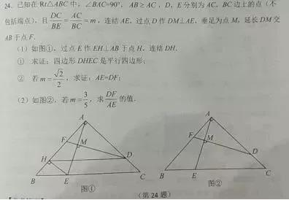

同时在2018年的中考题中也出现了类似的探究类题目（如下图），同样是以相似为背景，而且现在各学校的考试与练习中都在加大对此类题目的考察。
这类题目从2018年出现后就迅速成为热点，今年的样题示例也印证了这一点，可以看出以相似和几何综合为背景的探究类题目是2019年中考的热点题型。
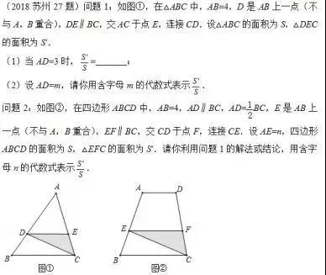
今年的样题最后一题选取了去年中考的最后一题，这道题也属于2018年中考的最新题型，2018年之前此题的位置一直被传统的动点题目所占据，2018年中考中首次出现了动点与函数图像相结合的题型（如下图）。
此题型的出现也带来一波热潮，今年最新的初三期末考试就出现了这类题目，加上考试说明中被选为样题，不难看出动点与函数图像的结合将会成为2019中考数学的另一大热点题型。
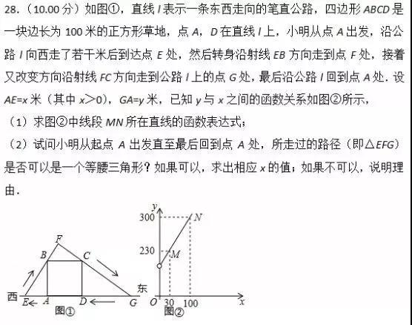
因此在接下来的中考冲刺复习中，同学们既要注意常规题型的巩固，又要注意近两年中考题型的变动，根据自己的情况制定合理的复习计划。打牢基础、稳中求胜，才能以不变应万变。

